**Консультация для детей и родителей**

**«Как не заболеть зимой»**

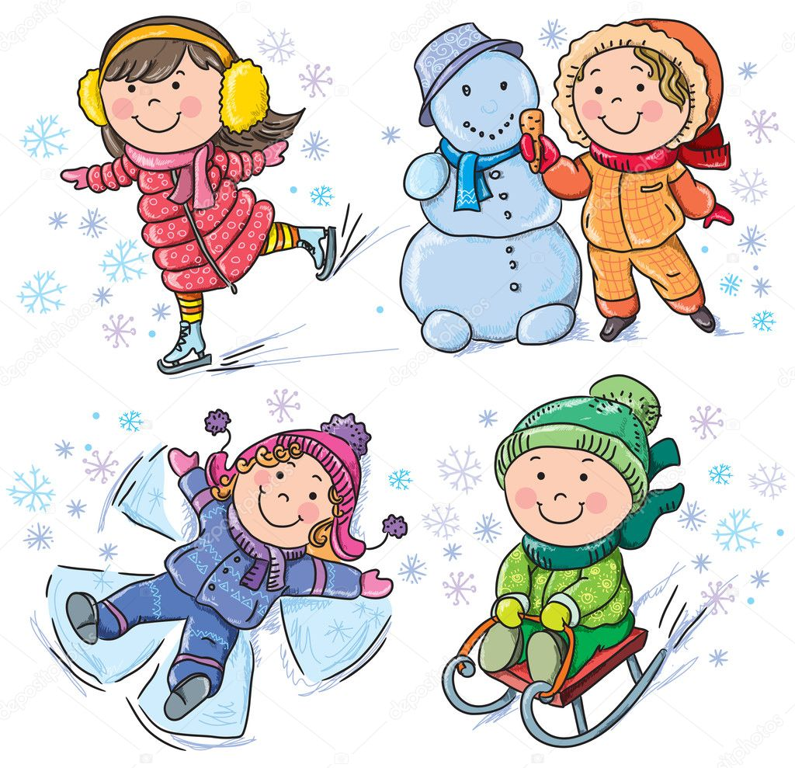

Зима – прекрасное время года! С наступлением этой поры, сразу возникает желание покататься на санках, лыжах, коньках, и люди порой совсем забывают о своём здоровье, а простудные заболевания тем временем не дремлют. Поэтому возникает резонный вопрос: «Как не заболеть зимой?». И сто процентного ответа никто не может дать. Подхватить можно где угодно и когда угодно. Каждый человек может быть носителем простудных заболеваний.

Для того, чтобы ребенок не заболел, мы должны соблюдать некоторые меры профилактики.

1. Самая большая угроза подхватить простудные или инфекционные заболевания не на детской площадке, а во время посещения с ребенком многолюдных общественных мест.

2. Ограничьте всевозможные контакты ребенка с людьми, которые имеют симптомы каких-либо простудных или инфекционных заболеваний. Некоторые инфекции передаются воздушно-капельным путем.  
3. Соблюдайте простейшие правила гигиены. Угроза вирусов значительно снижается, если регулярно мыть руки.

4. Чтобы защитить ребенка от простуды необходимо пить достаточно жидкости. В холодное время года фрукты и натуральные соки дополнительно обеспечивают организм витаминами.  
5. Следите за влажностью воздуха в квартире. Не забывайте про проветривание комнат.  
6. Один из важных факторов, от которых зависит здоровье ребенка зимой - это правильный выбор одежды.

7. Обувь не должна стеснять движения или приводить к перегреванию.  
8. Если день солнечный, но морозный - это не должно вас пугать. Ведь солнечные лучи не только способствуют выработке витамина Д, но и повышают наше настроение.

**- Режим дня**

Режим дня – это правильное чередование различных видов деятельности и отдыха в течение суток.  
Если занятия в школе регулируются расписанием уроков и контролируются надзорными органами то, домашний распорядок школьника необходимо спланировать вместе и Вы убедитесь, что при четком соблюдении режима дня у школьника вырабатываются привычки и вскоре он сам начнет его соблюдать без всяких напоминаний, что серьезно повысит его работоспособность.

**- Правильное питание**

Полноценное питание – одно из основных условий сохранения здоровья. Недостаточное питание или переедание способствуют нарушению обмена веществ и появлению многих заболеваний. Питаться школьник должен как минимум 4 раза: завтрак, обед, полдник, ужин.  
Растущему организму необходимы белки, поэтому включайте в рацион школьника мясо;  
Основными источниками большинства витаминов и минералов являются овощи и фрукты, не забывайте об этом.

**- Здоровый сон**

У ребенка должно быть собственное спальное место, удобная ночная одежда, отсутствие постороннего шума, комната должна быть хорошо проветрена, длительность сна 9 – 10 часов.

**- Любовь и взаимопонимание в семье**

Семья, которая простроена на взаимной любви родителей и взаимопонимании – залог хорошего воспитания детей. В воспитательном процессе не допустима конфронтация, противопоставление сил и позиций. Только сотрудничество и любовь.  
**Рекомендации родителям:**  
• Постоянно показывайте ребенку свою готовность выслушать его и понять;  
• Будьте заботливыми, любящими и отзывчивыми родителями;  
• Организуйте воскресные походы за город, выезжайте вместе на отдых.  
Уважаемые родители! Помните, что самое большое родительское счастье – видеть здоровых, умных и благодарных детей.

